Caso Práctico Unidad 1: JustIA, Inteligencia Artificial Responsable para el Consultorio Virtual de Asturias

Stanly Leon Calle Samper

Rafael Ricardo Mantilla

Inteligencia Artificial Aplicada al Desarrollo de Software

202
Solución al caso práctico
El caso de JustIA me puso a pensar en algo que casi nunca aparece en los requerimientos técnicos de un proyecto: quién paga cuando el sistema se equivoca. En un sistema de facturación, una regla mal configurada termina en una factura rechazada y un reproceso que alguien corrige al día siguiente. En el Consultorio Virtual, una clasificación equivocada puede hacer que una mujer víctima de violencia o una familia desplazada reciba una orientación que no le sirve, o que no llegue a tiempo a la ruta de atención que necesitaba. Por eso, antes de resolver las tres actividades, dejé por escrito mi postura frente a lo que propone Algorítmica S.A.S., porque las decisiones que tomé en los scripts (qué limpiar, cómo clasificar y en qué momento pedir revisión humana) salen directamente de esa postura.
Postura frente a la propuesta de Algorítmica S.A.S.
Mi respuesta corta a la pregunta de la mesa interfacultades es que JustIA debe ser una herramienta de apoyo y no un filtro que decida por los usuarios. La primera lectura de la unidad lo dice sin rodeos cuando afirma que la IA actual “requiere supervisión, interpretación y toma de decisiones éticas por parte de las personas” (REDSUMMA Education, s.f.-a, p. 4), y entre la información que un modelo de lenguaje no debería entregar incluye el asesoramiento legal específico (REDSUMMA Education, s.f.-a, p. 16). En Colombia esto ya tiene respaldo de la Corte Constitucional, que en la Sentencia T-323 de 2024 fijó criterios como la transparencia, el control humano y la no sustitución de la racionalidad humana, y advirtió que la IA no puede ser usada “para sustituir ni reemplazar labores jurisdiccionales indelegables e irremplazables” (Corte Constitucional de Colombia, 2024). El consultorio no es un despacho judicial, pero la lógica aplica igual o con más razón, porque quienes consultan son personas en condición de vulnerabilidad que pocas veces van a cuestionar lo que les diga una pantalla.
Con esa base revisé uno por uno los componentes que se discutieron en el piloto. La Tabla 1 resume la viabilidad técnica, el riesgo y la decisión que tomaría como aliado tecnológico.
Componente propuesto | Viabilidad técnica | Riesgo ético o legal | Decisión
NLP para responder preguntas en lenguaje libre | Viable. Pero el lenguaje de los usuarios es coloquial y muy distinto al de las sentencias; en la Actividad 2 el desempeño bajó de 93,5 % a 60 % con preguntas escritas como las haría un usuario. | Respuestas erróneas o incompletas presentadas como si fueran ciertas. | Se aprueba solo como orientación preliminar, citando la norma de soporte y con revisión de un practicante.
Modelos preentrenados con jurisprudencia internacional | Funcionan, pero aprenden conceptos de otro ordenamiento jurídico. | Respuestas ajenas al marco legal colombiano; sesgo de origen de los datos. | No se usan como base. El corpus debe ser colombiano y cada documento debe llevar su jurisdicción y su fuente.
Red neuronal profunda para extraer argumentos de sentencias | Viable con suficientes datos etiquetados, pero es difícil de explicar. | Efecto caja negra; el practicante copia argumentos sin entender el razonamiento. | Se aplaza. Primero extracción verificable (partes, fechas, normas citadas).
Función que predice el resultado del proceso | Posible con estadística, pero entrenada con decisiones históricas que ya traen sesgos. | Discriminación algorítmica, como se documentó con COMPAS (Angwin et al., 2016). En la Unión Europea estos usos en justicia se consideran de alto riesgo (Reglamento (UE) 2024/1689, anexo III). | Se descarta.
Reconocimiento facial para usuarios reincidentes | Viable, pero innecesario: el número de documento o un código de caso resuelven la vinculación. | Los datos biométricos son datos sensibles (Ley 1581 de 2012, art. 5); estigmatización y vigilancia de migrantes y víctimas. | Se descarta por completo.
Tabla 1. Viabilidad técnica y ética de los componentes propuestos para JustIA.
Sobre la función predictiva estoy de acuerdo con los docentes. Además del sesgo, un sistema que le dice a una persona que su caso “probablemente se pierde” puede hacer que no siga adelante con un reclamo legítimo, y eso va en contra de la misión del consultorio. El reconocimiento facial lo descarto aún con más razón, ya que no resuelve un problema que no se pueda resolver con un número de documento y sí expone a una población que tiene razones de sobra para desconfiar de la vigilancia. Lo que sí veo viable, y es lo que desarrollo en las actividades, es un sistema que clasifique, extraiga y oriente mostrando siempre de dónde sale cada sugerencia, para que el estudiante pueda auditarla o refutarla.
Actividad 1: Preparación del corpus jurídico
Para el corpus armé 62 fragmentos de texto jurídico repartidos en ocho áreas: familia, laboral, penal, civil, constitucional y género con 8 fragmentos cada una, y administrativo y víctimas del conflicto con 7. Hay sentencias, normas, resoluciones y conceptos. Todos son simulados, porque usar expedientes reales del consultorio implicaría datos personales de los usuarios; los que se basan en normas vigentes (Ley 1257 de 2008, Ley 1448 de 2011, Ley 1098 de 2006, Código Sustantivo del Trabajo, entre otras) los parafraseé y dejé la norma en una columna de referencia para que se pueda verificar contra la fuente. También agregué una columna de jurisdicción, que en todos los casos es “CO”, pensando en el problema del piloto con jurisprudencia internacional: si un documento no dice de dónde viene, no debería entrar al entrenamiento. A propósito dejé ruido en los textos (mayúsculas, flechas, signos, valores en pesos, números de radicado) porque así llegan los documentos reales y quería que la limpieza tuviera algo que limpiar.
El flujo de preprocesamiento sigue los pasos que plantea la segunda lectura para preparar texto antes de entrenar un clasificador: limpiar firmas, enlaces y símbolos, y luego convertir el texto en un formato que la máquina pueda procesar (REDSUMMA Education, s.f.-b, p. 38). La tokenización, que la primera lectura describe como dividir el texto en palabras o símbolos (REDSUMMA Education, s.f.-a, p. 16), la hice con expresiones regulares de la librería re. En el camino tomé varias decisiones que no estaban en el enunciado y que resumo en la Tabla 2.
Etapa | Qué hace | Decisión y por qué
Limpieza básica | Minúsculas, quita enlaces, valores en pesos, números y símbolos. | Convierto “No. 045” en “número” antes de borrar los dígitos. Si no, queda un “no” que el sistema lee como negación.
Tokenización | Separa palabras con la expresión regular [a-záéíóúüñ]+. | Conservo la sigla “DD.HH.” como una sola unidad y luego la expando a “derecho humano”.
Stopwords | Quita palabras sin carga temática (de, la, que, para...). | Saqué de la lista “no”, “sin”, “ni” y “contra”: “despido sin justa causa” no significa lo mismo que “despido con justa causa”. Agregué palabras del dominio que salen en todo (artículo, ley, número).
Lematización | Lleva cada palabra a su forma base (hijos → hijo, negó → negar). | Lematizador propio con un léxico de términos jurídicos y reglas de sufijos. Si spaCy y el modelo es_core_news_sm están instalados, el script los usa automáticamente.
Quitar tildes | Normaliza “protección” a “proteccion”. | Lo hago al final y no al principio, porque el lematizador necesita la tilde (“negó” es un verbo; “nego” no existe). Conservo la ñ, si no “año” queda como “ano”.
Guardado | Escribe corpus_limpio.csv y corpus_limpio.json. | Guardo el texto original, el texto limpio y los lemas en la misma fila, para poder auditar cada transformación.
Tabla 2. Etapas del preprocesamiento y decisiones tomadas en cada una.
Con las stopwords pasa algo parecido. Bird et al. (2009) las presentan como palabras muy frecuentes y con poco contenido propio que se suelen filtrar antes de analizar un texto, pero que la lista depende de lo que se quiera hacer con él. En un texto jurídico la negación no es relleno, y una lista genérica la habría borrado sin avisar.
La parte que más trabajo me dio fue la lematización. El enunciado propone usar nltk o spaCy, pero NLTK no trae un lematizador para español (sí un stemmer, que corta las palabras y deja raíces como “protecc”) y spaCy depende de un modelo que no siempre está disponible en el equipo donde se ejecuta. Lematizar, en términos de Jurafsky y Martin (2025), es reconocer que palabras con formas distintas comparten la misma forma base, y para un clasificador de áreas del derecho eso importa porque “despedido”, “despidió” y “despido” deben contar como la misma evidencia. Por eso dejé un lematizador propio basado en un léxico y unas pocas reglas, y spaCy como opción. El léxico lo fui armando corriendo el script y revisando la salida; por ejemplo, me di cuenta que la regla de plurales convertía “autoridades” en “autoridade”, y la solución fue cambiar el orden de las reglas para que primero se evaluaran las terminaciones en consonante más -es. No es tan completo como spaCy, pero es determinista y cualquier corrección queda escrita en el código.
A groso modo, el resultado fue el siguiente: los 62 fragmentos pasaron de 1.666 tokens a 1.012 lemas, una reducción cercana al 40 %, con un vocabulario final de 668 lemas distintos. La Tabla 3 muestra cómo queda uno de los fragmentos en cada etapa.
Versión | DOC-001 (familia, sentencia simulada)
Original | SENTENCIA No. 045-2024 (simulada) – Juzgado Promiscuo de Familia. La demandante solicita la fijación de CUOTA ALIMENTARIA a favor de sus dos (2) hijos menores de edad, toda vez que el progenitor incumplió el acuerdo conciliado desde marzo de 2023 y no aporta para colegio, salud ni vestuario.
Limpio | sentencia número simulada juzgado promiscuo de familia la demandante solicita la fijación de cuota alimentaria a favor de sus dos hijos menores de edad toda vez que el progenitor incumplió el acuerdo conciliado desde marzo de y no aporta para colegio salud ni vestuario
Lemas | sentencia juzgado promiscuo familia demandante solicitar fijacion cuota alimentaria favor hijo menor edad vez progenitor incumplir acuerdo conciliar marzo no aportar colegio salud ni vestuario
Tabla 3. Ejemplo de un fragmento antes y después del preprocesamiento.
Los archivos de esta actividad son actividad1_preprocesamiento.py (con comentarios en cada etapa), datos/corpus_original.csv y datos/corpus_limpio.csv y .json. El script se corre con “python3 actividad1_preprocesamiento.py” y no necesita instalar nada.
Actividad 2: Diccionario técnico de términos jurídicos
Definí ocho categorías en base a las áreas del corpus y a la población que atiende el consultorio. Por eso, además de las ramas clásicas, incluí víctimas del conflicto armado, violencia contra la mujer y una categoría administrativa que recoge trámites de migrantes como el Permiso por Protección Temporal. Cada categoría tiene entre 12 y 15 palabras clave y, aparte, un grupo de expresiones de varias palabras. Esta separación la hice porque muchas veces el significado jurídico está en la frase y no en la palabra suelta: “justa causa”, “acción de tutela” o “restitución de tierras” dicen mucho más que “causa”, “acción” o “tierra” por separado. El diccionario está en datos/diccionario_juridico.json; la Tabla 4 muestra un extracto.
Categoría | Palabras clave (extracto) | Expresiones (extracto) | Total
familia | alimentos, custodia, visitas, divorcio, paternidad, progenitor | cuota alimentaria, unión marital, interés superior | 15 + 8
laboral | empleador, despido, salario, cesantías, liquidación, ARL | justa causa, contrato realidad, acoso laboral | 15 + 9
penal | fiscalía, delito, denuncia, hurto, estafa, captura | medida de aseguramiento, detención preventiva | 15 + 8
civil | arrendamiento, cánones, pagaré, embargo, sucesión, herederos | proceso ejecutivo, lucro cesante, cláusula penal | 15 + 9
constitucional | tutela, fundamentales, EPS, igualdad, petición | derecho de petición, mínimo vital, consulta previa | 12 + 9
administrativo | resolución, subsidio, SISBÉN, comparendo, PPT | acto administrativo, silencio administrativo | 13 + 8
victimas_conflicto | víctimas, desplazamiento, despojo, RUV, DIH | conflicto armado, restitución de tierras | 12 + 9
genero | mujer, agresor, feminicidio, pareja, marido, maltrato | violencia económica, violencia patrimonial | 15 + 9
Tabla 4. Categorías del diccionario jurídico con ejemplos de términos.
La función predecir_categoria(texto) está en actividad2_clasificador.py. Funciona como un sistema basado en reglas: el texto pasa por el mismo preprocesamiento de la Actividad 1 (los términos del diccionario también, para que “despedido” y “despedir” coincidan), luego busca primero las expresiones, que valen 2 puntos, y después las palabras sueltas que no hicieron parte de una expresión, que valen 1. Gana la categoría con más puntos, pero con dos condiciones: si el puntaje es menor a 2 el texto queda “sin clasificar”, y si la segunda categoría tiene el 80 % o más del puntaje de la primera se marca como posible caso mixto. En ambos casos la función activa la bandera de revisión humana. La segunda lectura señala que en estos sistemas las decisiones pueden explicarse con reglas precisas (REDSUMMA Education, s.f.-b, p. 14), y por eso la función no devuelve solo la categoría sino también el puntaje de todas y los términos exactos que hicieron coincidencia.
El diccionario también resuelve, al menos en parte, la confusión del piloto entre violencia económica y violencia patrimonial. Son dos cosas distintas en la ley. La violencia económica es “cualquier acción u omisión orientada al abuso económico, el control abusivo de las finanzas, recompensas o castigos monetarios a las mujeres” (Ley 1257 de 2008, art. 2), mientras que el daño patrimonial es la “pérdida, transformación, sustracción, destrucción, retención o distracción de objetos, instrumentos de trabajo, documentos personales, bienes, valores, derechos o económicos” de la mujer (Ley 1257 de 2008, art. 3). En la práctica, quitarle el salario a alguien es lo primero y retenerle la cédula o destruirle la máquina de coser con la que trabaja es lo segundo. Por eso las dejé como expresiones separadas y además agregué un bloque de alertas terminológicas con la definición y la fuente de cada una, para que el sistema le muestre al practicante cuál detectó y en qué norma se apoya.
Para medir el diccionario hice dos pruebas, y los resultados son bastante distintos. Sobre el mismo corpus de la Actividad 1 acertó en 58 de 62 fragmentos (93,5 %); de los cuatro errores, tres quedaron como “sin clasificar” y solo uno se fue a una categoría equivocada: un caso de extorsión por parte de un grupo armado que el diccionario envió a víctimas del conflicto y no a penal, que siendo honesto es una discusión que también podrían tener dos abogados. Pero ese 93,5 % es optimista porque el diccionario lo construí mirando esos textos. La segunda prueba fue con 10 preguntas nuevas escritas como las haría un usuario (“me echaron del trabajo”, “el inquilino no paga el arriendo”) y ahí acertó 6 de 10. Lo que me deja tranquilo es que las cuatro preguntas que falló quedaron todas como “sin clasificar” y pasaron a revisión humana, ninguna terminó en un área equivocada. El sistema falla de forma segura, pero también deja claro que un diccionario se queda corto con el lenguaje coloquial, que es justo donde un modelo de NLP supervisado entrenado con las correcciones de los practicantes puede aportar en una siguiente fase.
>>> from actividad2_clasificador import predecir_categoria
>>> r = predecir_categoria("Me echaron del trabajo sin justa causa y no me "
... "pagaron la liquidación ni las cesantías")
>>> r["categoria"], r["confianza"], r["terminos"]
('laboral', 1.0, {'laboral': ['cesantías', 'justa causa', 'liquidación']})

Actividad 3: Primera capa de interacción por consola
El script actividad3_justia_consola.py simula la puerta de entrada de JustIA. Usa un ciclo while con un menú de cinco opciones que se evalúan con if-elif: hacer una pregunta legal, cargar un documento PDF o TXT, clasificar el documento cargado, ver el registro de la sesión y salir. En lugar de una función de prueba que devuelva siempre lo mismo, la conecté con predecir_categoria() de la Actividad 2, de modo que la clasificación es real aunque las respuestas por área sigan siendo textos simulados. Para los PDF uso pypdf; si el archivo no tiene texto (un documento escaneado) el programa lo dice y no intenta adivinar, porque el OCR quedaría para una versión posterior. Habían varias cosas que quería que se vieran desde esta primera versión, aunque sea por consola:
Primero, el aviso de que la respuesta es una orientación preliminar y que la revisa una persona. Segundo, la trazabilidad: cada interacción se guarda en registros/justia_registro.jsonl con la fecha, la categoría, los términos que la justifican y la versión del diccionario, tal como recomienda la lectura al hablar de mantener un registro de las decisiones del modelo para tener explicabilidad y trazabilidad (REDSUMMA Education, s.f.-b, p. 35). Del texto del usuario solo guardo un extracto y un hash, en línea con el principio de finalidad y los datos mínimos que exige la Ley 1581 de 2012. Tercero, la posibilidad de refutar: después de cada clasificación el practicante puede aceptarla o corregirla, indicar el área correcta y el motivo, y esa corrección queda en el registro como insumo para mejorar el diccionario. Por último, si la pregunta contiene palabras de riesgo o el sistema detecta un término sensible de violencia de género, muestra la Línea 155 y el 123 sin esperar a que nadie revise nada.
Las figuras 1 a 4 muestran una sesión completa de prueba.
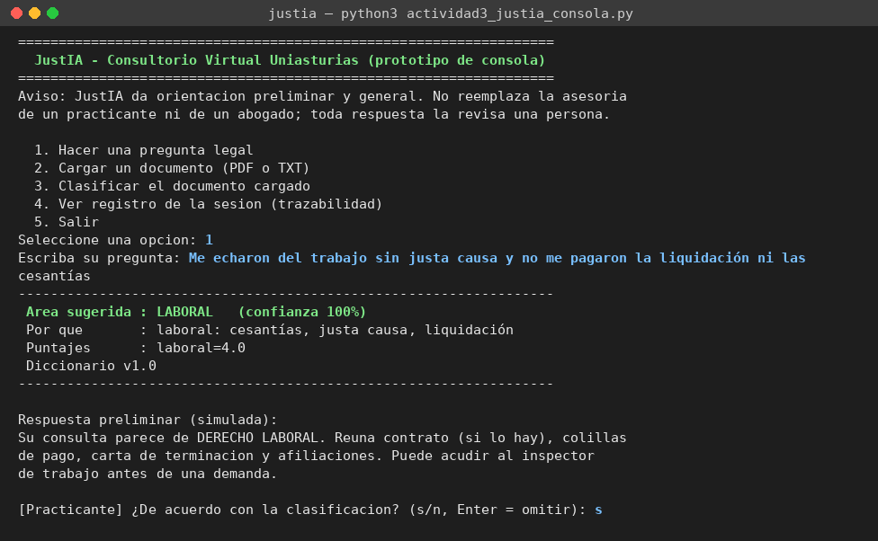
Figura 1. Menú principal y pregunta laboral clasificada con su justificación y respuesta preliminar.
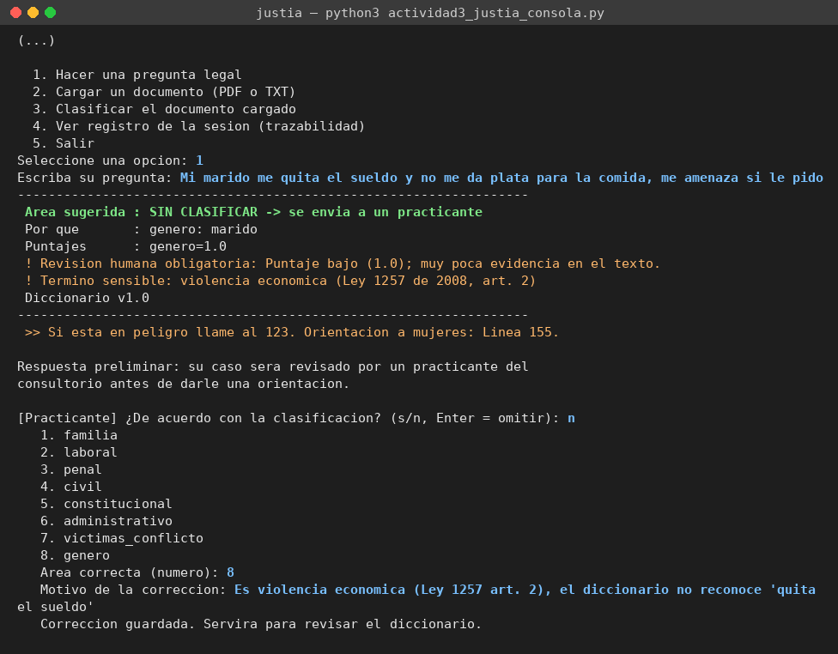
Figura 2. Pregunta coloquial que el diccionario no alcanza a clasificar; se activa la alerta de violencia económica y el practicante refuta y corrige el área.
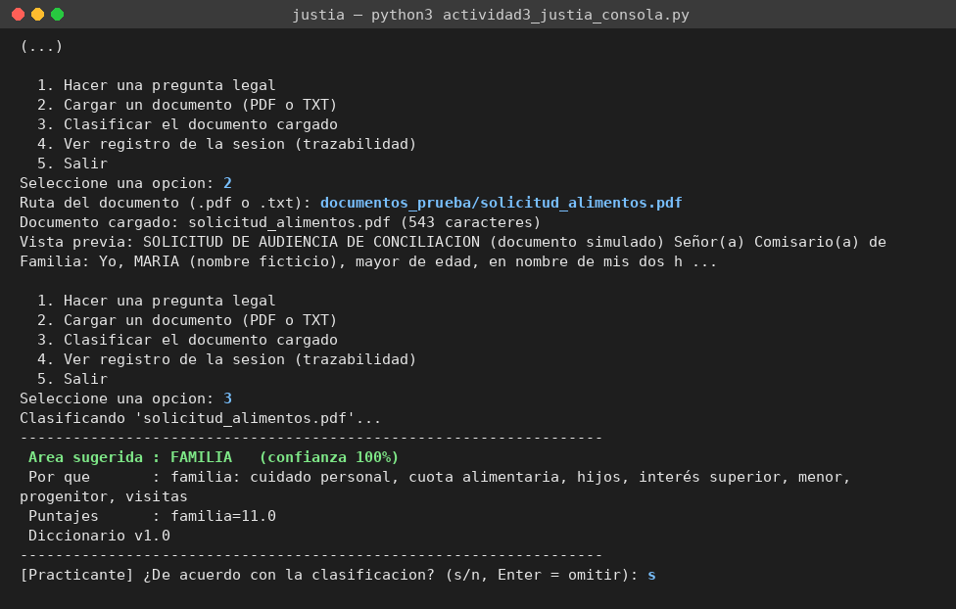
Figura 3. Carga de un documento PDF simulado y clasificación en el área de familia.
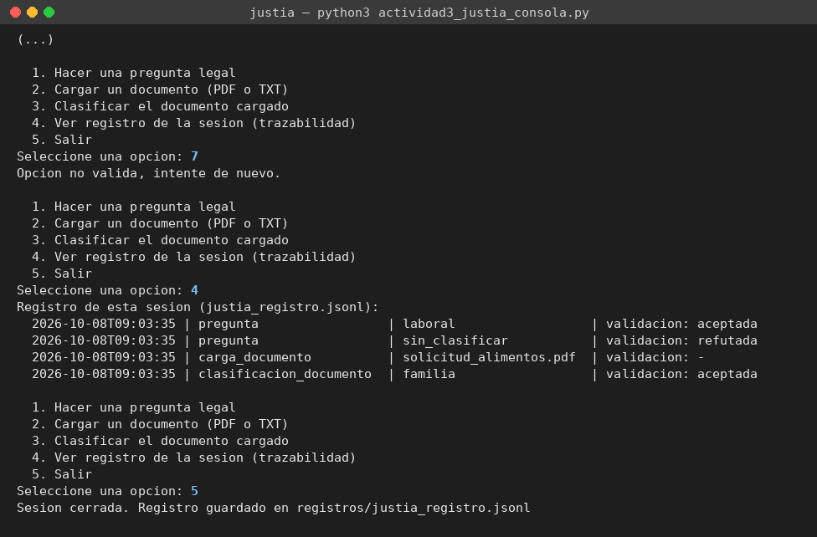
Figura 4. Manejo de una opción no válida, registro de trazabilidad de la sesión y cierre.
La Figura 2 es para mí la más importante. La pregunta “mi marido me quita el sueldo y no me da plata para la comida” es claramente un caso de violencia económica, pero el diccionario solo encontró la palabra “marido” y no alcanzó el umbral, o sea que todavía no esta preparado para ese tipo de lenguaje. En vez de inventar una respuesta, el sistema la deja sin clasificar, muestra la alerta con la norma, da las líneas de atención y el practicante corrige la categoría. Ese es el comportamiento que espero de JustIA: que cuando no sepa, lo diga.
Propuesta de implementación
Con lo que aprendí de las tres actividades, la propuesta que le haría a la universidad es gradual y con la revisión humana como regla, no como excepción. La Tabla 5 la resume.
Fase | Qué se construye | Controles
1. Apoyo basado en reglas | Diccionario, clasificador explicable y canal de preguntas (web y WhatsApp) que solo reparte casos y da orientación general. | Todo caso pasa por un practicante. Se recolectan sus correcciones con autor y motivo.
2. NLP supervisado | Clasificador entrenado con el corpus colombiano etiquetado por practicantes y docentes. Extracción de datos de PDF con OCR. | Métricas por grupo poblacional (rural, indígena, migrante) para detectar sesgos; auditorías periódicas y versionado del modelo.
3. Asistente de preguntas frecuentes | Respuestas en lenguaje natural construidas solo a partir de fuentes validadas, citando la norma. | Monitoreo de deriva de datos; declaración del uso de IA en cada caso, en la línea del Acuerdo PCSJA24-12243 (Consejo Superior de la Judicatura, 2024); comité de ética con Derecho, Ingeniería, Ética y Trabajo Social.
Fuera del alcance | Predicción de resultados de procesos y reconocimiento facial. | No se desarrollan en ninguna fase.
Tabla 5. Fases propuestas para implementar JustIA.
La idea de fondo es la misma que plantea la UNESCO (2022) en su recomendación sobre ética de la IA: los sistemas pueden apoyar las decisiones, pero la responsabilidad final y la rendición de cuentas tienen que seguir en cabeza de personas. En JustIA esa persona es el practicante, acompañado por su docente asesor.
El monitoreo de la fase 3 no es un detalle. La segunda lectura explica que los modelos aprenden de datos y por eso se vuelven obsoletos cuando cambian las condiciones, lo que llama drift (REDSUMMA Education, s.f.-b, p. 32). En derecho esto pasa cada vez que sale una ley o una sentencia de unificación, así que el sistema debe tener una forma de actualizarse y de avisar cuando una respuesta se apoya en una norma que cambió. El rol formativo del consultorio también se protege así, ya que la IA le ahorra al estudiante el trabajo repetitivo de repartir y extraer datos, pero el análisis jurídico y la conversación con el usuario siguen siendo suyos.

Aplicación Práctica del Conocimiento
De las lecturas de la unidad, el capítulo 2 de la segunda lectura, sobre razonamiento automatizado y sistemas basados en reglas, fue el que más me sirvió, porque le puso nombre a una decisión que ya habíamos tomado en Nexus Vanta, la empresa donde soy socio y líder técnico. Estamos construyendo una aplicación de preauditoría médica para que las clínicas revisen las cuentas que radican ante el SOAT y la ADRES antes de enviarlas y así evitar glosas. Desde la reunión de alcance acordamos un principio que suena simple: la IA estructura los documentos, pero el algoritmo determinista es el que decide y valida. La lectura explica que los sistemas basados en reglas permiten justificar cada conclusión y que funcionan mejor en dominios bien conocidos (REDSUMMA Education, s.f.-b), y la normativa de facturación en salud es justo eso, un dominio con reglas escritas. Si la aplicación dice que una historia clínica no soporta un procedimiento facturado, el auditor de la clínica tiene que poder ver qué regla lo disparó, de la misma forma que en JustIA el practicante ve qué términos llevaron a la clasificación.
El segundo capítulo que tomo es el 4 de la primera lectura, sobre lenguajes y librerías para IA. Mi stack de trabajo es NestJS con TypeScript y PostgreSQL, y para el MVP de preauditoría decidimos usar Python con FastAPI. La lectura resume bien la razón: Python se impuso en IA por su sintaxis clara y su ecosistema de librerías, aunque a cambio es más lento que los lenguajes compilados (REDSUMMA Education, s.f.-a). En nuestro caso pesaron las librerías para extraer texto de PDF, que es casi el mismo problema de la Actividad 3: recibir un documento, sacarle el texto y clasificarlo. Lo que resolví en el script de consola me sirve directamente, incluso el caso del PDF escaneado sin texto, que en la clínica piloto va a pasar con los soportes que llegan como imagen.
Por último, el registro de validaciones del practicante lo voy a llevar tal cual a mi trabajo. En Nexus Vanta un hallazgo que el auditor descarta queda guardado con autor y motivo, que es la misma idea de mantener un registro de las decisiones del modelo para tener trazabilidad que plantea la segunda lectura (REDSUMMA Education, s.f.-b). En el sistema de facturación que mantengo en NestJS aprendí a la mala que sin logs no hay forma de saber por qué un proceso falló de madrugada, y con IA esto es todavía más importante, porque el sistema se puede equivocar sin lanzar ningún error. Este caso me dejó claro que la parte ética de un proyecto con IA no es un capítulo aparte del documento, sino que se decide en cosas tan concretas como un umbral, una lista de stopwords o un campo en una tabla de logs.
Referencias
Angwin, J., Larson, J., Mattu, S. y Kirchner, L. (23 de mayo de 2016). Machine bias. ProPublica. https://www.propublica.org/article/machine-bias-risk-assessments-in-criminal-sentencing
Bird, S., Klein, E. y Loper, E. (2009). Natural language processing with Python. O’Reilly Media. https://www.nltk.org/book/
Congreso de Colombia. (4 de diciembre de 2008). Ley 1257 de 2008. Por la cual se dictan normas de sensibilización, prevención y sanción de formas de violencia y discriminación contra las mujeres. Diario Oficial No. 47.193. https://www.unidadvictimas.gov.co/wp-content/uploads/Documentos/ley/Ley_1257_2008.pdf
Congreso de Colombia. (17 de octubre de 2012). Ley Estatutaria 1581 de 2012. Por la cual se dictan disposiciones generales para la protección de datos personales. Diario Oficial No. 48.587.
Consejo Superior de la Judicatura. (2024). Acuerdo PCSJA24-12243. Por el cual se adoptan lineamientos para el uso y aprovechamiento respetuoso, responsable, seguro y ético de la inteligencia artificial en la Rama Judicial. https://www.ramajudicial.gov.co/web/consejo-superior-de-la-judicatura/-/consejo-superior-de-la-judicatura-expidi%C3%B3-lineamientos-para-el-uso-responsable-y-seguro-de-la-ia-generativa-en-la-rama-judicial
Corte Constitucional de Colombia. (2 de agosto de 2024). Sentencia T-323 de 2024 (J. C. Cortés González, M. P.). https://www.corteconstitucional.gov.co/relatoria/2024/t-323-24.htm
Jurafsky, D. y Martin, J. H. (2025). Speech and language processing (3.ª ed., borrador). Stanford University. https://web.stanford.edu/~jurafsky/slp3/
Parlamento Europeo y Consejo de la Unión Europea. (2024). Reglamento (UE) 2024/1689 por el que se establecen normas armonizadas en materia de inteligencia artificial. Diario Oficial de la Unión Europea. https://eur-lex.europa.eu/eli/reg/2024/1689/oj
REDSUMMA Education. (s.f.-a). Introducción a la inteligencia artificial. Definición y conceptos básicos. Historia y evolución. Asturias Corporación Universitaria.
REDSUMMA Education. (s.f.-b). Aplicaciones de la inteligencia artificial en el desarrollo de software. Sistemas expertos y razonamiento automatizado. Machine learning y sus aplicaciones prácticas. Asturias Corporación Universitaria.
UNESCO. (2022). Recomendación sobre la ética de la inteligencia artificial. https://unesdoc.unesco.org/ark:/48223/pf0000381137_spa

